DOCUMENTACION COMPLETA
TALLER DE DOCKER

Aprendiz Kevin Andrey Culma Gomez
Análisis y Desarrollo de Software
Instructor: Jhon Corredor

Servicio Nacional de Aprendizaje (SENA)
Neiva Huila
2025

Contenido
No se encontraron entradas de tabla de contenido.

INTRODUCCION

En este documento explico cada archivo con texto descriptivo, paso a paso para ejecutar, qué hace cada comando, explicación de Dockerfiles y Compose, y resultado esperado y resultado obtenido.

- ESTRUCTURA DE LA CARPETA.

Esta es estructura de la carpeta de como vamos organizar nuestros documentos para que funcionen adecuadamente y sin errores.

db-docker-matrioska
│
|── start-all.ps1 ← Script que lanza TODO
|
│
|── nivel1-directo.yml ← 4 DB directas en tu PC
│
|── nivel1-ubuntu/ ← PRIMER NIVEL DE ANIDAMIENTO
│ |── Dockerfile ← Construye Ubuntu con Docker dentro
│ |── docker-compose-nivel1.yml ← Lanza el contenedor "ubuntu1"
│ └── compose-nivel2.yml ← 4 DB dentro de ubuntu1
│
|── nivel2-ubuntu/ ← SEGUNDO NIVEL
│ |── Dockerfile ← Construye imagen para ubuntu2
│ └── compose-nivel3.yml ← 4 DB dentro de ubuntu2
│
└── nivel3-ubuntu/ ← TERCER NIVEL
|── Dockerfile ← Construye imagen para ubuntu3
└── compose-nivel4.yml ← 4 DB dentro de ubuntu3

- EXPLICACIÓN DETALLADA DE CADA ARCHIVO
- start-all.ps1 – El "cerebro" del proyecto: Ejecuta todo el proceso paso a paso sin que hagamos nada manual.
Qué hace cada línea:

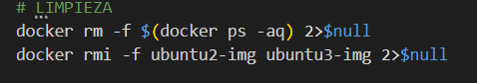

- docker rm -f: Borra todos los contenedores (incluso si están corriendo).
- $(docker ps -aq): Lista todos los IDs de contenedores.
- 2>$null: Oculta errores si no hay contenedores.

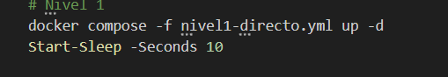

- up -d: Lanza en segundo plano.
- Start-Sleep: Espera 10 segundos para que las DB inicien.

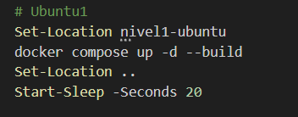

- Set-Location: Cambia a la carpeta nivel1-ubuntu.
- --build: Fuerza reconstrucción de la imagen.
- Start-Sleep 20: Da tiempo a que Docker CLI se instale.

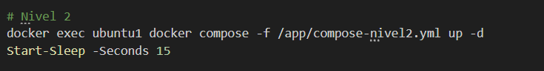

- docker exec ubuntu1: Ejecuta un comando dentro del contenedor ubuntu1.
- /app/compose-nivel2.yml: Ruta dentro del contenedor.

- docker build: Crea imagen ubuntu2-img.
- --privileged: Necesario para Docker-in-Docker.
- -v /var/run/docker.sock: Comparte el daemon Docker del host.
- sleep infinity: Mantiene el contenedor vivo.

- Dockerfile (en nivel1-ubuntu/, nivel2-ubuntu/, nivel3-ubuntu/)
Crea una imagen personalizada de Ubuntu que tiene instalado el cliente de Docker (docker CLI) y el plugin docker compose. Esto permite ejecutar comandos docker desde dentro del contenedor, como si fuera una máquina real con Docker instalado.
Qué hace: Usa Ubuntu 24.04 (Noble Numbat) como imagen base. Es la versión más reciente y estable de Ubuntu al momento.
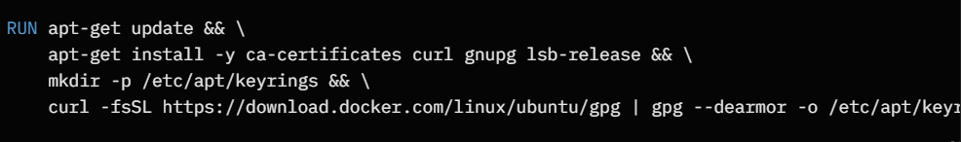
Qué hace paso a paso:
- apt-get update: Actualiza la lista de paquetes disponibles.
- apt-get install -y ...: Instala herramientas necesarias:
  - ca-certificates: Certificados SSL (para HTTPS).
  - curl: Descargar archivos desde internet.
  - gnupg: Firmas digitales (GPG).
  - lsb-release: Detecta versión de Ubuntu (noble).
- mkdir -p /etc/apt/keyrings: Crea carpeta segura para claves GPG.
- curl ... | gpg --dearmor:
  - Descarga la clave pública oficial de Docker.
  - La convierte a formato binario (.gpg) y guarda en /etc/apt/keyrings/docker.gpg.
Comando completo: echo "deb [arch=$(dpkg --print-architecture) signed-by=/etc/apt/keyrings/docker.gpg] https://download.docker.com/linux/ubuntu $(lsb_release -cs) stable" | tee /etc/apt/sources.list.d/docker.list > /dev/null
¿Qué hace? Agrega el repositorio oficial de Docker al sistema Ubuntu del contenedor.
- $(dpkg --print-architecture): Detecta si es amd64 o arm64.
- $(lsb_release -cs): Devuelve noble (nombre en clave de Ubuntu 24.04).
- signed-by=...: Usa la clave GPG que acabamos de descargar.
- tee: Escribe en /etc/apt/sources.list.d/docker.list.
- > /dev/null: Oculta salida (no es necesario verla).
Qué instala:
| Paquete | Función |
| docker-ce-cli | Cliente Docker → permite ejecutar docker run, docker ps, etc.
| containerd.io | Motor de contenedores (requerido por Docker CLI) |
| docker-compose-plugin | Permite usar docker compose up (nuevo formato) |

Importante: NO instala el daemon Docker (dockerd) → no puede correr contenedores directamente. Pero SÍ comparte el daemon del host mediante el volumen /var/run/docker.sock.

Qué hace:
- Cambia el directorio de trabajo a /app dentro del contenedor.
- Todos los archivos montados desde ./ irán aquí
3.nivel1-directo.yml
¿Qué hace? Lanza 4 bases de datos, usando Docker Desktop.
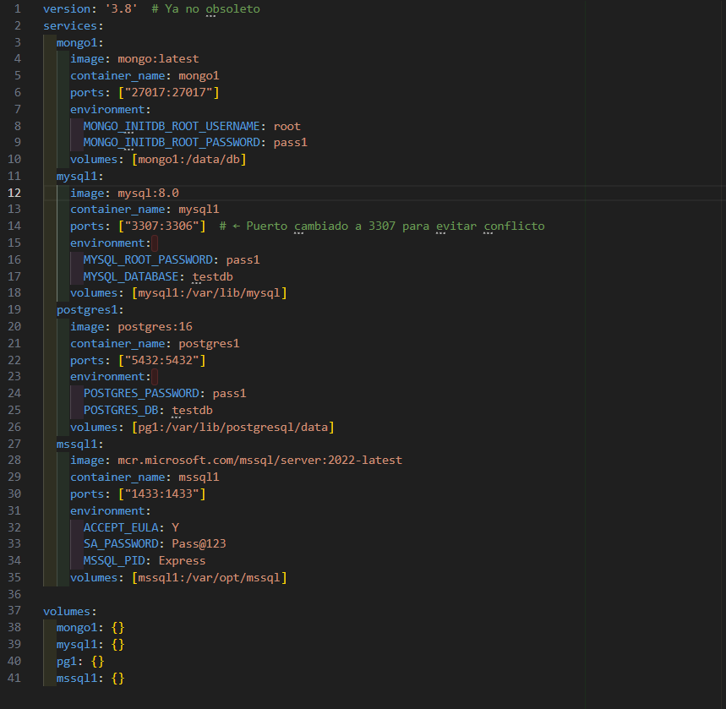
Ejemplo:
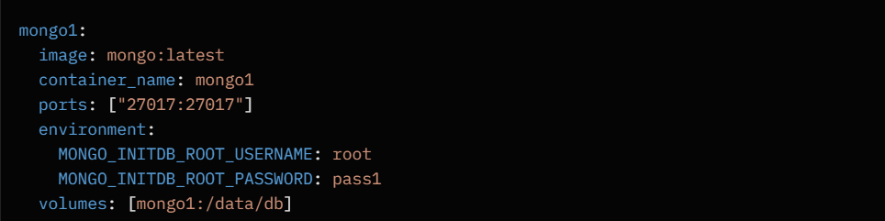
4. docker-compose-nivel1.yml – Lanza Ubuntu con los motores de base de datos.
¿Qué hace? Construye y ejecuta el contenedor Ubuntu con los motores de base de datos, que será el primer nivel de anidamiento.
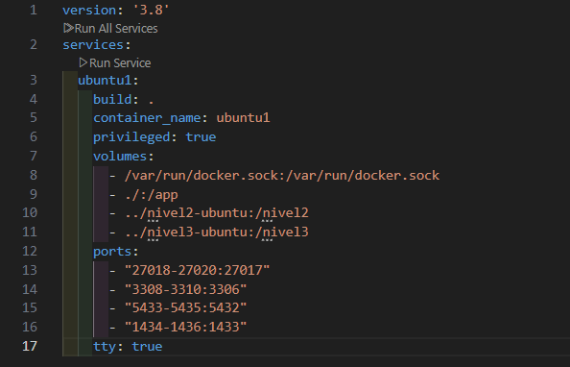

Línea | Qué hace
build: . | Usa el Dockerfile que está en la misma carpeta (nivel1-ubuntu/)
container_name: ubuntu1 | Nombre fijo
privileged: true | Permite al contenedor usar el kernel del host → necesario para Docker-in-Docker
- /var/run/docker.sock:/var/run/docker.sock | Comparte el daemon Docker del host → permite ejecutar docker dentro del contenedor
- ./:/app | Monta la carpeta actual (nivel1-ubuntu/) en /app dentro del contenedor
- ../nivel2-ubuntu:/nivel2 | Monta la carpeta del nivel 2 para que esté disponible
ports: | Exponen puertos de niveles 2, 3 y 4 al host
5. compose-nivel2.yml, compose-nivel3.yml, compose-nivel4.yml
¿Qué hacen? Lanzan 4 bases de datos dentro de su respectivo Ubuntu, Docker, Ubuntu – Docker, ect.

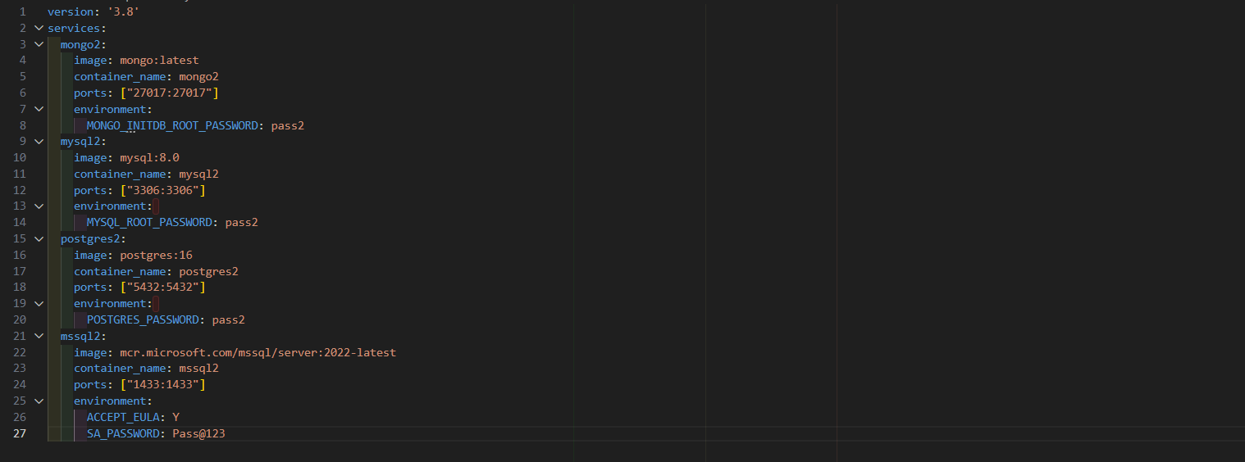

6.Resultado Esperado.

El resultado esperado son las 16 motores de base datos en sus respectivo contenedores, funcionando correctamente las base de datos logrando manipular a través de manejadores con Windows.

7. Resultado Obtenido
El resultado obtenido fue el siguiente:

